Faça você mesmo: Aprenda a fazer uma mesa decorativa

Já pensou em criar objetos artesanais que tragam modernidade para o seu lar ou ambiente de trabalho? Pensando sempre em ideias inovadoras, a Loctite, líder em adesivos de alta performance e detentora de produtos como Loctite Super Bonder Ultra e Loctite Durepoxi Líquido, ensina um passo a passo simples para elaborar uma mesinha decorativa espelhada.

Mesinha decorativa
Materiais:
- Loctite Super Bonder Ultra;
- Loctite Durepoxi Líquido;
- Caixa de MDF;
- Espelho;
- Tira decorativa;
- Pé para caixa;
- Tesoura.

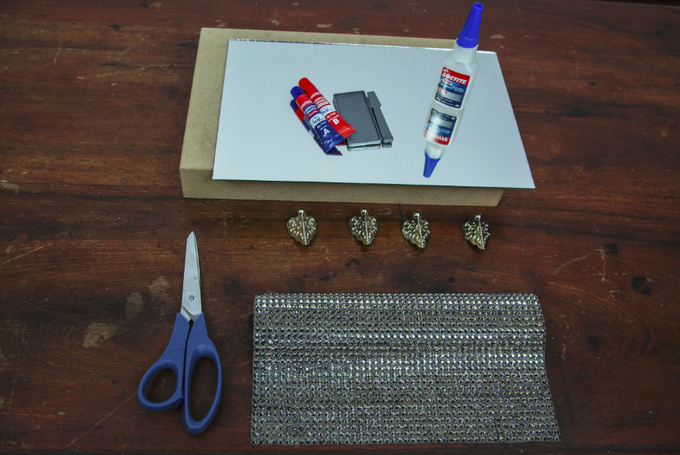

Passo a passo:
Passos 1 e 2: Meça a fita decorativa no comprimento, largura e a altura da lateral da caixa de MDF, deixando aproximadamente 1 cm de sobra para a colagem e utilize a tesoura para recortar a fita;
Passos 3 e 4: Aplique Loctite Super Bonder Ultra na lateral da caixa de MDF e cole a fita decorativa. Repita os passos para os quatro lados da caixa, atentando-se para a colagem da sobra da fita decorativa;
Passos 5 e 6: Aplique Loctite Super Bonder Ultra no pé de metal e cole-o no canto inferior da caixa;
Passos 7 e 8: Pegue Loctite Durepoxi Líquido e deposite a mesma quantidade da parte A e da parte B do produto na bandeja que vem junto à embalagem;
Passo 9: Com a espátula, misture os dois produtos em quantidades iguais até formar um líquido homogêneo;
Passo 10: Aplique a mistura homogênea de Loctite Durepoxi Líquido nas extremidades da caixa de MDF;
Passo 11: Fixe o espelho na caixa de MDF e aguarde 24 horas para a secagem total do produto;
Passo 12: Sua mesinha decorativa espelhada está pronta para trazer sofisticação ao ambiente!

